
FICHE OUTIL : RÉALISER UN NUAGE DE MOTS-CLÉS
COMPÉTENCES EMI :

Produire, communiquer, partager des informationsdomaine du socle

- Distinguer la simple collecte d’informations de la structuration des connaissances 1

QU'EST-CE QU'UN MOT-CLÉ ?
Un mot-clé permet de définir le thème principal d'un texte, d'un document.

EXEMPLE :

Nuage de mots-clés sur le thème du CDI


QU'EST-CE QU'UN NUAGE DE MOTS-CLÉS ?
Sur internet, les nuages de mots-clés (ou nuages de tags) permettent de représenter les mots-clés les plus utilisés sur un site.
Généralement, plus un mot-clé est important, plus il apparaît en gros.

POUR QUELS USAGES ?
- résumer un document en faisant ressortir les thèmes les plus importants
- visualiser le contenu d'un document d'un coup d'oeil
- aider à comprendre ou à mémoriser un texte
- présenter le résultat d'une recherche
- servir à la présentation d'un exposé oral
COMMENT LE RÉALISER ?
- les mots les plus importants sont en plus gros
- on peut choisir une forme en rapport avec le contenu (exemple : un nuage de mots en forme de coeur pour un document sur le thème de l'amour)
- on peut utiliser des couleurs
- On peut les mettre en forme de différentes façons en jouant sur la taille des mots, le choix des polices, la disposition, les couleurs…

OUTIL :
Il existe de nombreux outils gratuits en ligne.
En voici deux :
- Nuages de mots. Lien : http://www.nuagesdemots.fr/
- Tagxedo ( ! ne fonctionne pas avec Chrome !). Lien : http://www.tagxedo.com/app.html

RÉALISER UN NUAGE DE MOTS-CLÉS SUR L'ITALIE

CONSIGNES :

- Prépare au brouillon ta liste de mots-clés sur un thème lié à l'Italie.
- Tape-la dans le traitement de textes, en recopiant plusieurs fois les mots que tu veux voir apparaître en plus gros sur le nuage de mots-clés.
Enregistre ton document.
- Sur internet, ouvre le site « Tagxedo Creator ».
Insère ta liste de mots-clés, choisis une forme, des couleurs, des polices, l'orientation du texte…
Si aucune forme ne te convient, tu peux :
- en scanner une trouvée dans un livre
- en dessiner une que tu scanneras
- en trouver une sur internet
Enregistre cette forme pour l'importer dans Tagxedo.
Sauvegarde ta composition.
- Dépose ton travail dans la zone d’échange de la classe.

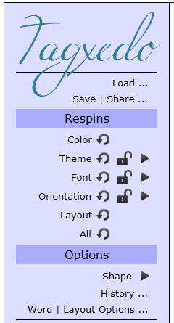
Pour entrer ton texte.
Fais un copier/coller dans la zone « enter text »
puis clique sur « submit »

Pour sauvegarder quand tout est terminé.

Pour choisir une forme

